EKkvalitet – dokumenter i emnesager med forekomster af cpr nummer i metadata eller dokumentindhold

Har du spørgsmål eller brug for hjælp – så send en mail til: esdh@esbjergkommune.dk

Du har dokumenter i emnesager med forekomst af cpr nummer i metadata eller dokumentindhold. Disse dokumenter har en adgangskode EK – og kan dermed fremsøges og vises af alle sagsbehandlere i Esbjerg Kommune. Du kan ændre dokumenternes adgangskode til FO, for at begrænse adgangen.

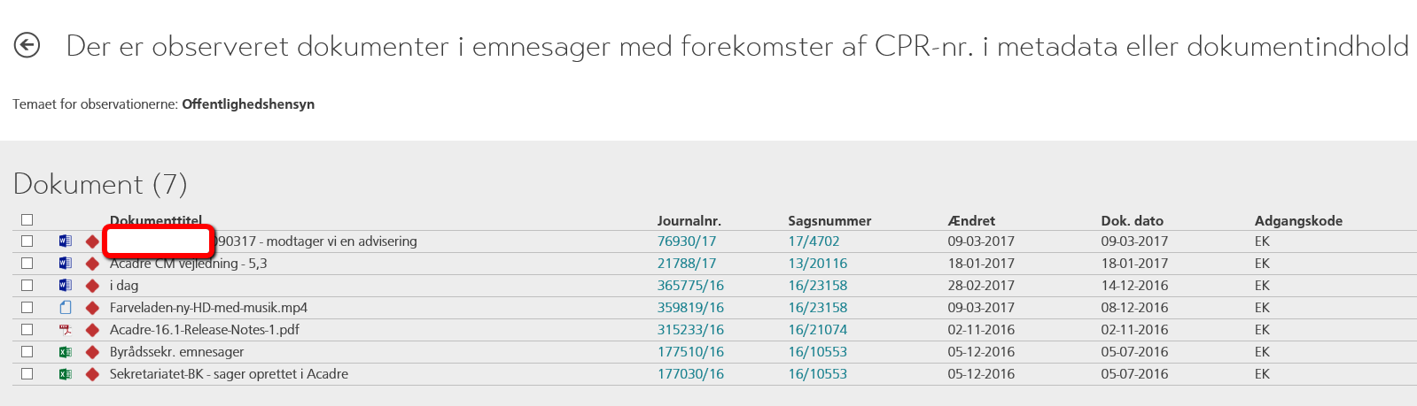

Klik på en dokumenttitel for at få valgmuligheder

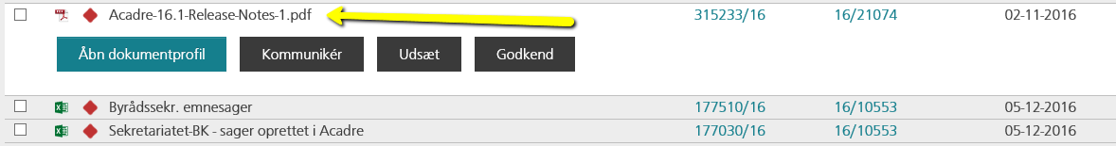

Hvis du ønsker at åbne dokumentprofilen i Acadre, for at se, hvad det er for et dokument, skal man blot klikke på Åbn dokumentprofil

Klik på Tillad for at åbne Acadre CM

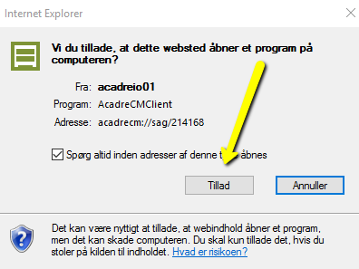

Ændre evt. dokumenttitel, indhold eller dobbeltklik på dokumentet for ændre indhold
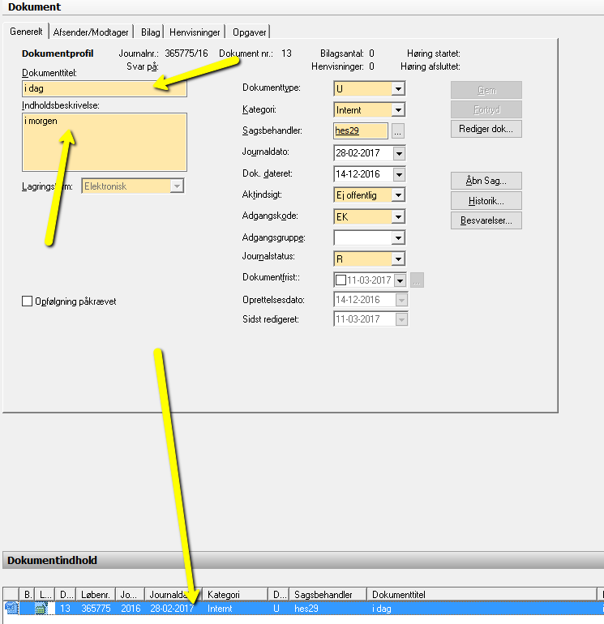
Acadre Web
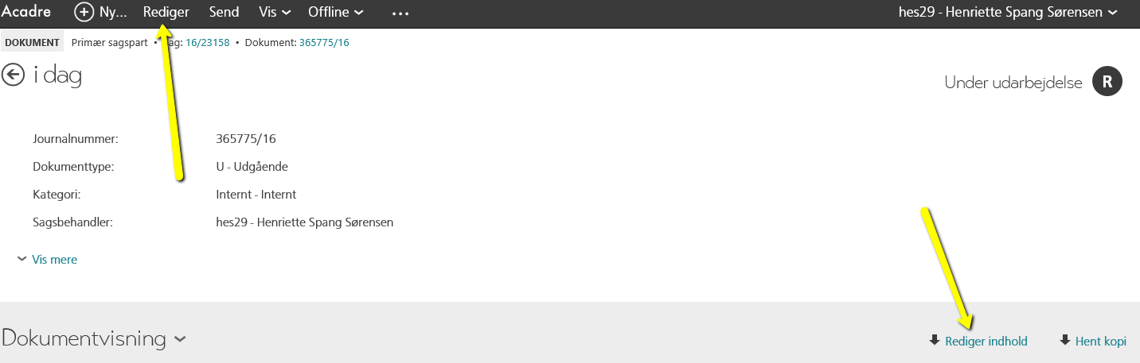
Vælg Rediger for at se og ændre metadata (titel, indhold) på dokumentet eller vælg Rediger indhold for at ændre i dokumentet

Kommuniker

Ved klik på Kommuniker starter Skype op

Udsæt

Ved klik på Udsæt udskyder du at tage stilling til, om cpr data i metadata eller dokumentindhold. Dvs. at dokumentet fjernes fra observationslisten, men den dukker op igen på et senere tidspunkt.

Godkend
Ved klik på Godkend, - godkender du at det er ok, at der er cpr data i enten metadata eller dokumentindhold i en emnesag. Dokumentet fjernes fra observationslisten.

Andre muligheder
Sæt et flueben ved et eller flere dokumenter – og vælg herefter Udsæt eller Godkend

